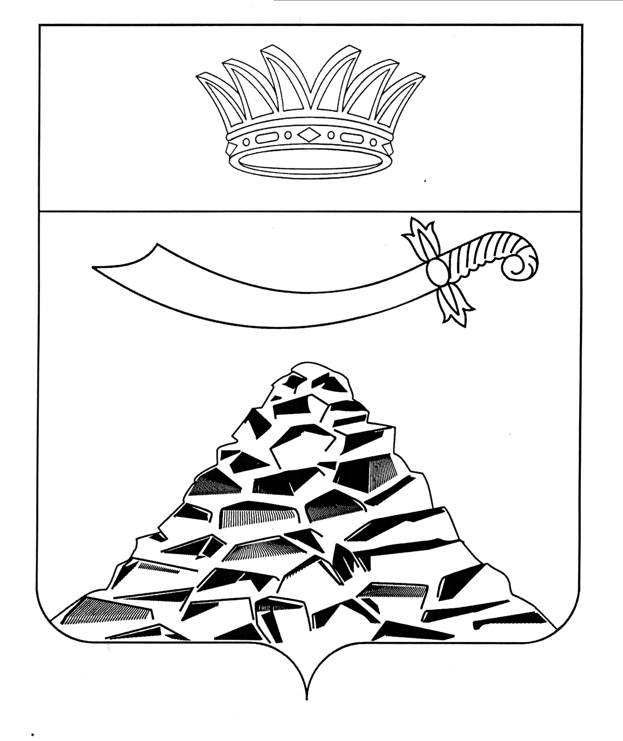
ПОСТАНОВЛЕНИЕ

АДМИНИСТРАЦИИ МУНИЦИПАЛЬНОГО ОБРАЗОВАНИЯ
«ЧЕРНОЯРСКИЙ РАЙОН»
АСТРАХАНСКОЙ ОБЛАСТИ

от 07.11.2022 № 258
с.Чёрный Яр

О внесении изменений в постановление
администрации МО «Черноярский район»
от 17.12.2021 № 297

На основании Федерального закона от 29.12.2012 № 273-ФЗ «Об образовании в Российской Федерации», распоряжения Губернатора Астраханской области от 10.10.2022 № 655-р «О мерах по поддержке граждан Российской Федерации, призванных на военную службу по мобилизации в Вооруженные Силы Российской Федерации, а также членов их семей в Астраханской области», распоряжения администрации муниципального образования «Черноярский район» от 13.10.2022 г. № 196-p «О мерах по поддержке граждан Российской Федерации, призванных на военную службу по мобилизации в Вооруженные Силы Российской Федерации, а также членов их семей в Черноярском районе Астраханской области», администрация муниципального образования «Черноярский район» ПОСТАНОВЛЯЕТ:

- Внести в Положение о порядке установления родительской платы, взимаемой с родителей (законных представителей) за присмотр и уход за детьми в образовательных учреждениях МО «Черноярский район», осуществляющих образовательную деятельность по реализации образовательных программ дошкольного образования, утвержденное постановлением администрации МО «Черноярский район» от 17.12.2021 № 297, следующие изменения:
  - Пункт 7.1 раздела 7 дополнить абзацем следующего содержания «Родительская плата не взимается за присмотр и уход за детьми, посещающими образовательные организации, реализующие образовательную программу дошкольного образования, с семей граждан Российской Федерации, призванных на военную службу по мобилизации в Вооруженные Силы Российской Федерации».
1.2. Пункт 7.3 раздела 7 дополнить абзацем следующего содержания
«- для родителей (законных представителей), один из которых призван на военную службу по мобилизации в Вооруженные Силы Российской Федерации - справка из Военного комиссариата».
- Начальнику организационного отдела администрации МО «Черноярский район» (Сурикова О.В.) разместить настоящее постановление на официальном сайте администрации МО «Черноярский район».
- Постановление вступает в силу с момента его официального обнародования и распространяется на правоотношения, возникшие с 13.10.2022 г.
- Контроль за исполнением настоящего постановления возложить на и.о. Главы администрации МО «Черноярский район» Т.А. Буданову.

И.о. Главы района С.И. Никулин

